МИНИСТЕРСТВО ЛЕСНОГО ХОЗЯЙСТВА И ОХРАНЫ ОБЪЕКТОВ ЖИВОТНОГО МИРА НИЖЕГОРОДСКОЙ ОБЛАСТИ
Государственное бюджетное профессиональное образовательное учреждение Нижегородской области
«КРАСНОБАКОВСКИЙ ЛЕСНОЙ КОЛЛЕДЖ»
(ГБПОУ НО «КБЛК»)

ДЕНЬ 4
Отработка SQL-запросов на основе своей ER-диаграммы в MySQL Workbench

Выполнил: Перевозов Ярослав
Студент 24-ИС.
Руководитель: Александр Вениаминович Торопов

2026 г.
Задание
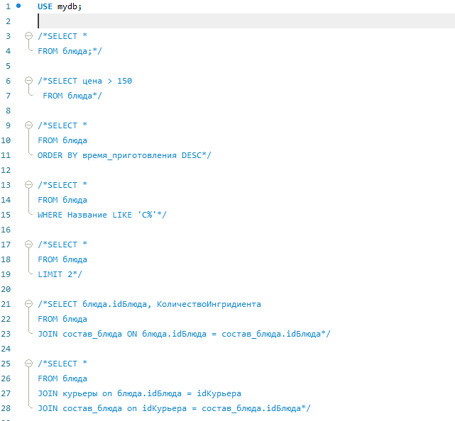
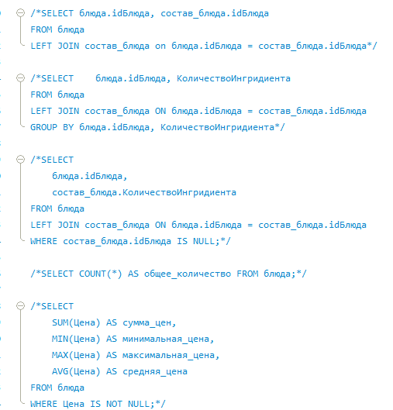
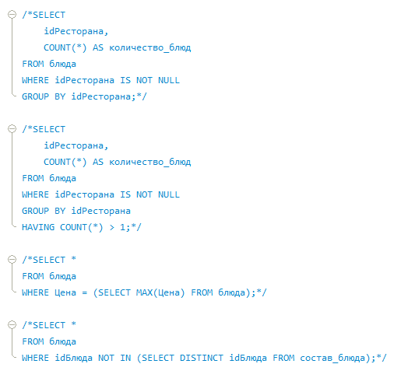
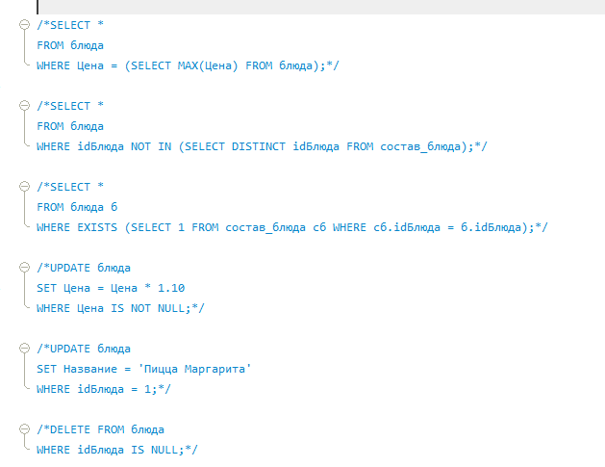
Ответы на вопросы:
1. INNER JOIN возвращает только записи с совпадениями в обеих таблицах, а LEFT JOIN возвращает все записи из левой таблицы, даже если нет совпадений в правой (тогда NULL). Пример: INNER JOIN Заказчики и Заказы покажет только клиентов с заказами, а LEFT JOIN покажет всех клиентов, включая тех, у кого заказов нет.
2. GROUP BY группирует строки с одинаковыми значениями для применения агрегатных функций. Пример: SELECT id_заказчика, COUNT(*) FROM Заказы GROUP BY id_заказчика - подсчет количества заказов каждого клиента.
3. DELETE FROM Заказы без WHERE удалит все записи из таблицы, то есть все заказы.
4. EXISTS обычно выполняется быстрее, так как он прекращает поиск после первого совпадения, а IN сначала собирает весь результат подзапроса.
5. В MySQL Workbench нужно выделить нужную часть запроса мышкой и нажать Ctrl + Shift + Enter или кнопку «молния».
6. Транзакция - группа операций, которая выполняется целиком или откатывается. Пример: START TRANSACTION; UPDATE Продукция SET Цена = Цена * 1.10; COMMIT; или ROLLBACK; при ошибке.
7. ALTER TABLE Заказы ADD COLUMN статус VARCHAR(50);
8. Да, моя БД пиццерии находится в 3НФ, так как нет повторяющихся групп, частичных и транзитивных зависимостей.
Вывод:
В ходе практики Дня 4 была отработана работа с SQL-запросами в MySQL Workbench на основе ER-диаграммы пиццерии. База данных заполнена тестовыми данными. Составлены и выполнены 20 запросов: простые выборки (WHERE, ORDER BY, LIKE), JOIN-соединения (INNER и LEFT), агрегации с GROUP BY и HAVING, подзапросы (IN, EXISTS, сравнение с максимумом), а также UPDATE и DELETE. В процессе были изучены транзакции (BEGIN, COMMIT, ROLLBACK), добавление столбцов через ALTER TABLE, отключение безопасного режима (SQL_SAFE_UPDATES). Освоены навыки составления осмысленных запросов, анализа результатов и устранения ошибок. База данных приведена к 3НФ. Результаты оформлены в виде SQL-файла и скриншотов.

